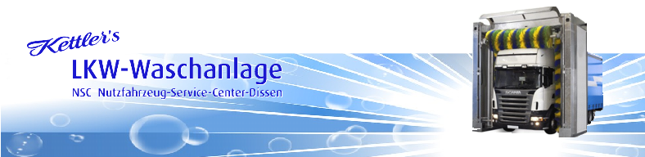
Imbiss an der Waschanlage
Am Hasenkamp 13 – 15 49201 Dissen Tel: 05421/9349919
Geöffnet: Mo – Do 06:00 – 19: 00 h Fr.: von 06:00 – 20:00 h Sa. 06:00 – 13:00 Uhr
Wir wünschen guten Appetit

Woche vom 21.10.24. bis 25.10.24

Mo.21.10.24 Bratwurstschnecken auf Kartoffelpüree mit Sauerkraut 8,10 €

Di. 22.10.24 Schnitzel in Jägersoße mit Pommes und Salat 8,40 €

Mi. 23.10.24 hausgemachter Möhreneintopf und Dessert 6,80 €

Do.24.10.24 falscher Hase mit Salzkartoffeln, Buttergemüse 9,10 €

Fr. 25.10.24 Spaghetti mit hauseigener Krümelzucchini Soße , Salat nach Wahl 8,20 €


Mittagsmenue – gut und günstig

Ihr Imbiss an der LKW-Waschanlage im Industriegebiet Dissen
- Wir freuen uns auf Sie! –
Die Legende der Allergene u. Zusatzstoffe liegen zur Einsicht im Imbiss aus.

Diesen Menüplan können Sie unter herunterladen.
Sofern Sie diese Information nicht nutzen möchten, bitten wir höflich um Mitteilung.

